**Exercice 1**

Des essais sur modèle doivent être effectués pour étudier l’écoulement à travers un grand clapet anti-retour ayant une entrée de 64 cm de diamètre et transportant de l’eau à un débit de 0.8 m3/s comme il est indique sur la figure 1

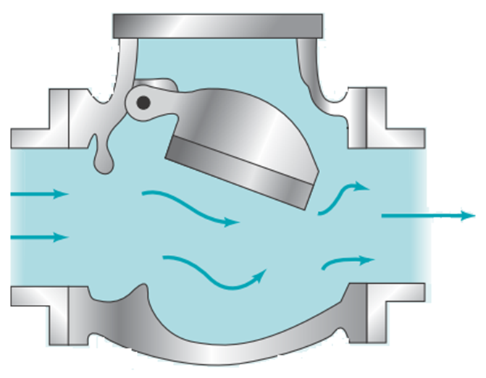

*Dp* = 64 cm

*Dm* = 8 cm

*Qp* = 0.8 m3/s

*Qm* = ?

Figure 1

Le fluide de travail dans le modèle est de l’eau à la même température que celle du prototype, il existe une similitude géométrique complète entre le modèle et le prototype, et le diamètre de l’entre de modèle est de 8 cm.

Déterminez le débit requis dans le modèle ?

Exercice 2

Un déversoir du barrage illustré dans la figure 2 est de 20 m de largeur peut supporte 125 m3/s au moment des inondations un modèle réduit est construit pour étudier les caractéristiques d’écoulement dans le déversoir.

1. Déterminer la largeur et le débit de modèle ?
2. Quelle est la dure de fonctionnement de modèle qui correspond une période de 24 heurs dans le prototype ?

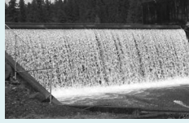

Figure 2